Дилерский прайс 25.05.2011
Система ENWIN 60мм (4камеры)

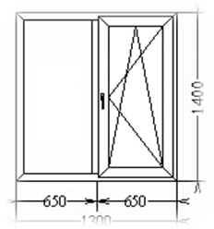 | Профиль: Enwin  Фурнитура: G-U UNI-JET (Германия)  Стеклопакет – 32 мм  Стоимость 5400 руб.  Доп. Створка – 1000
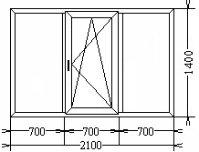 | Профиль: Enwin  Фурнитура: G-U UNI-JET (Германия)  Стеклопакет – 32 мм  Стоимость 8000 руб.
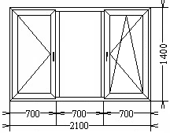 | Профиль: Enwin  Фурнитура: G-U UNI-JET (Германия)  Стеклопакет – 32 мм  Стоимость 9100 руб.
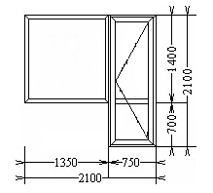 | Профиль: Enwin  Фурнитура: G-U UNI-JET (Германия)  Стеклопакет – 32 мм  Поворотная дверь – 8800 руб.  Пов.-отк. дверь – 9200 руб.

Стоимость 5-ти камерной системы «OMEGA 70мм»- плюс 10% к данным ценам.

Москитная сетка – 450 руб./шт.

Подоконники - 750 руб./кв.м

Отливы – 350 руб./кв.м

Стоимость изделия от 3000 руб./м.кв. до 4500 руб./м.кв. (цена зависит от конфигурации и объема заказа)

Стоимость монтажных работ от 600 руб./м.кв. до 1200 руб./м.кв. (цена зависит от конфигурации и степени сложности)

Стоимость отделки внутренних откосов (включая расходный материал) от 500 руб./ пог.м. до 750 руб./ пог.м.

Стоимость отделки наружными доборными элементами (оцинковка) от 350 руб./ пог.м.

